 | 

Il progetto “Lost In Seattle” nasce nel 2004 da 4 giovani musicisti di Reggio Emilia, provenienti da numerose varie esperienze in campo musicale (collaborazioni con Alexia, Stadio, Nomadi etc…), con l’intento di rendere omaggio alle band di Seattle che dagli anni ’90 fino ad oggi hanno imperversato nel panorama Grunge-Rock mondiale. Come si nota dalla copertina, gli artisti interessati sono Pearl Jam, Nirvana, Foo Fighters, Stone Temple Pilot, Soundgarden etc…, ed il live è di sicuro impatto sul pubblico, anche per le indiscutibili doti del cantante Francesco Ottani, e degli altri 3 musicisti.

LA BAND E’ COSI’ COMPOSTA:
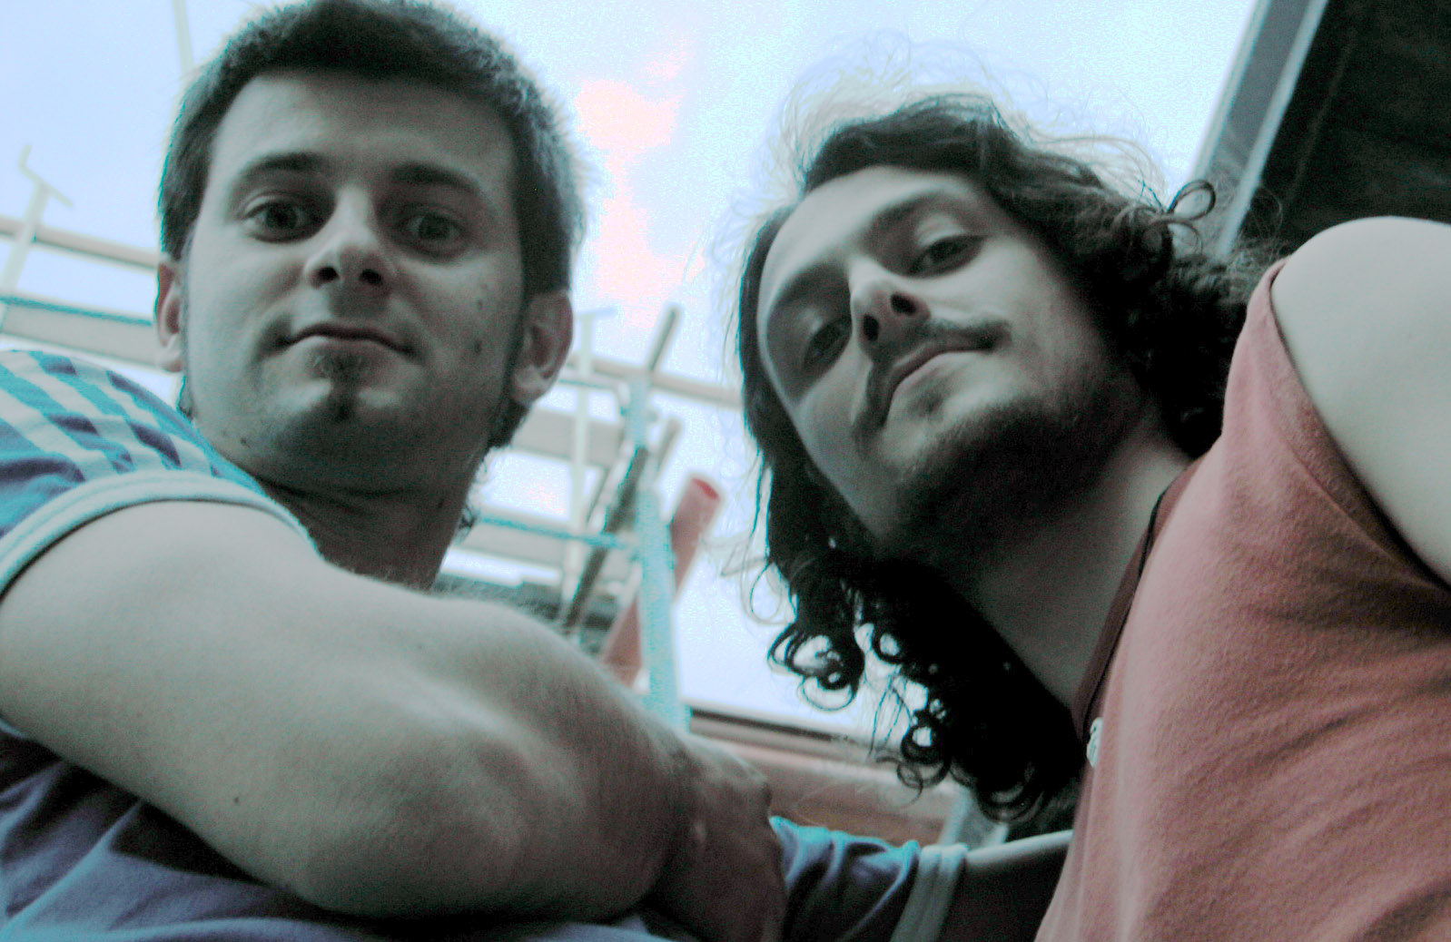
FABIO CALICETI (fable) : CHITARRE, CORI  Classe 1980, diplomato in chitarra moderna all’accademia di Bologna, suona già nei Tide e nei Lineaviola, chitarrista dai suoni graffianti ed estremamente adatti alle sonorità grunge. |  | FRANCESCO OTTANI (otto) : VOCE, CHITARRA  Classe 1979, diplomato in canto all’accademia di Bologna, già cantante dei BlueStress. Tecnicamente molto preparato, dotato di una voce magnifica, è il “talento” del gruppo.
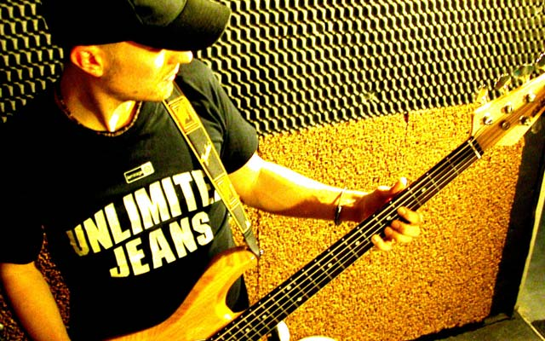 | 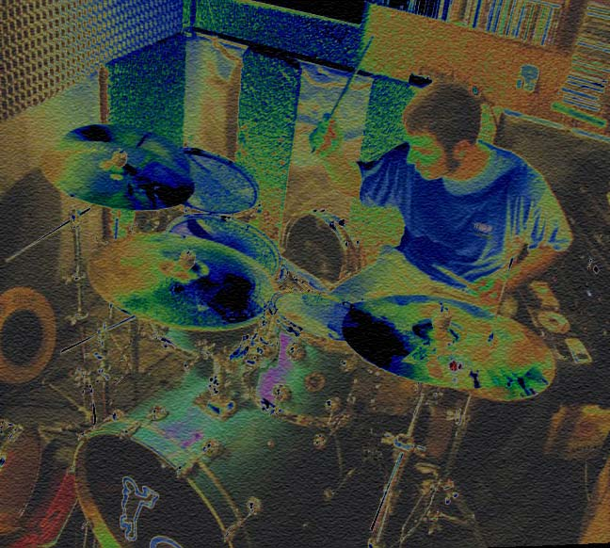
VALERIO CARBONI (WallyG) : BASSO, CORI  Classe 1980, diplomato in pianoforte, studia basso da Paolo D’Errico. Sul palco dà l’anima ed energia, suona in altri 6 gruppi, e ha al suo attivo diverse produzioni in ambito musicale (Stadio, TheBackBeat, Lineaviola …) | MICHELE MORARI : BATTERIA  Classe 1984, nonostante la giovane età è un autentico mostro della batteria, lo dimostrano le collaborazioni con Alexia e Nomadi. Suona attualmente anche nei LineaViola e nella C.B.Band.

Il concerto (della durata variabile da 1h 20 a 2h) prevede una carrellata di tutti i brani più famosi e “carichi” del grunge di Seattle dagli anni ’90 ad oggi. Da i Nirvana (Smell Like Teen Spirits, In Bloom) ai Foo Fighters (All My Life, MonkeyWrench) passando per i Pearl Jam (Alive, Jeremy) e per i Soundgarden (Spoonman), tutti brani intensi e ricchi di groove, che rendono il live di sicuro impatto sul pubblico, il tutto impreziosito da ballate quali About A Girl e Black Hole Sun, e dal notevole spessore tecnico dei componenti

Contatti :
sitoweb : www.laboratoriosonoro.com
info@laboratoriosonoro.com
347 / 5273871 Valerio
335 / 5330396 Fabio

Impianto consigliato : set microfoni per batteria (due tom + timpano), 3 voci, ampli chitarra e basso. 4 spie (indipendenti) per il palco. Classici effetti reverber hall e delay per voce. Consigliato un chorus o un doubler per la voce principale. Disposizione da palco classica, con basso e chitarra a destra e a sinistra, batteria al centro e voce principale davanti (necessita di 1 ingresso line per chitarra acustica / Line6 Pod).

